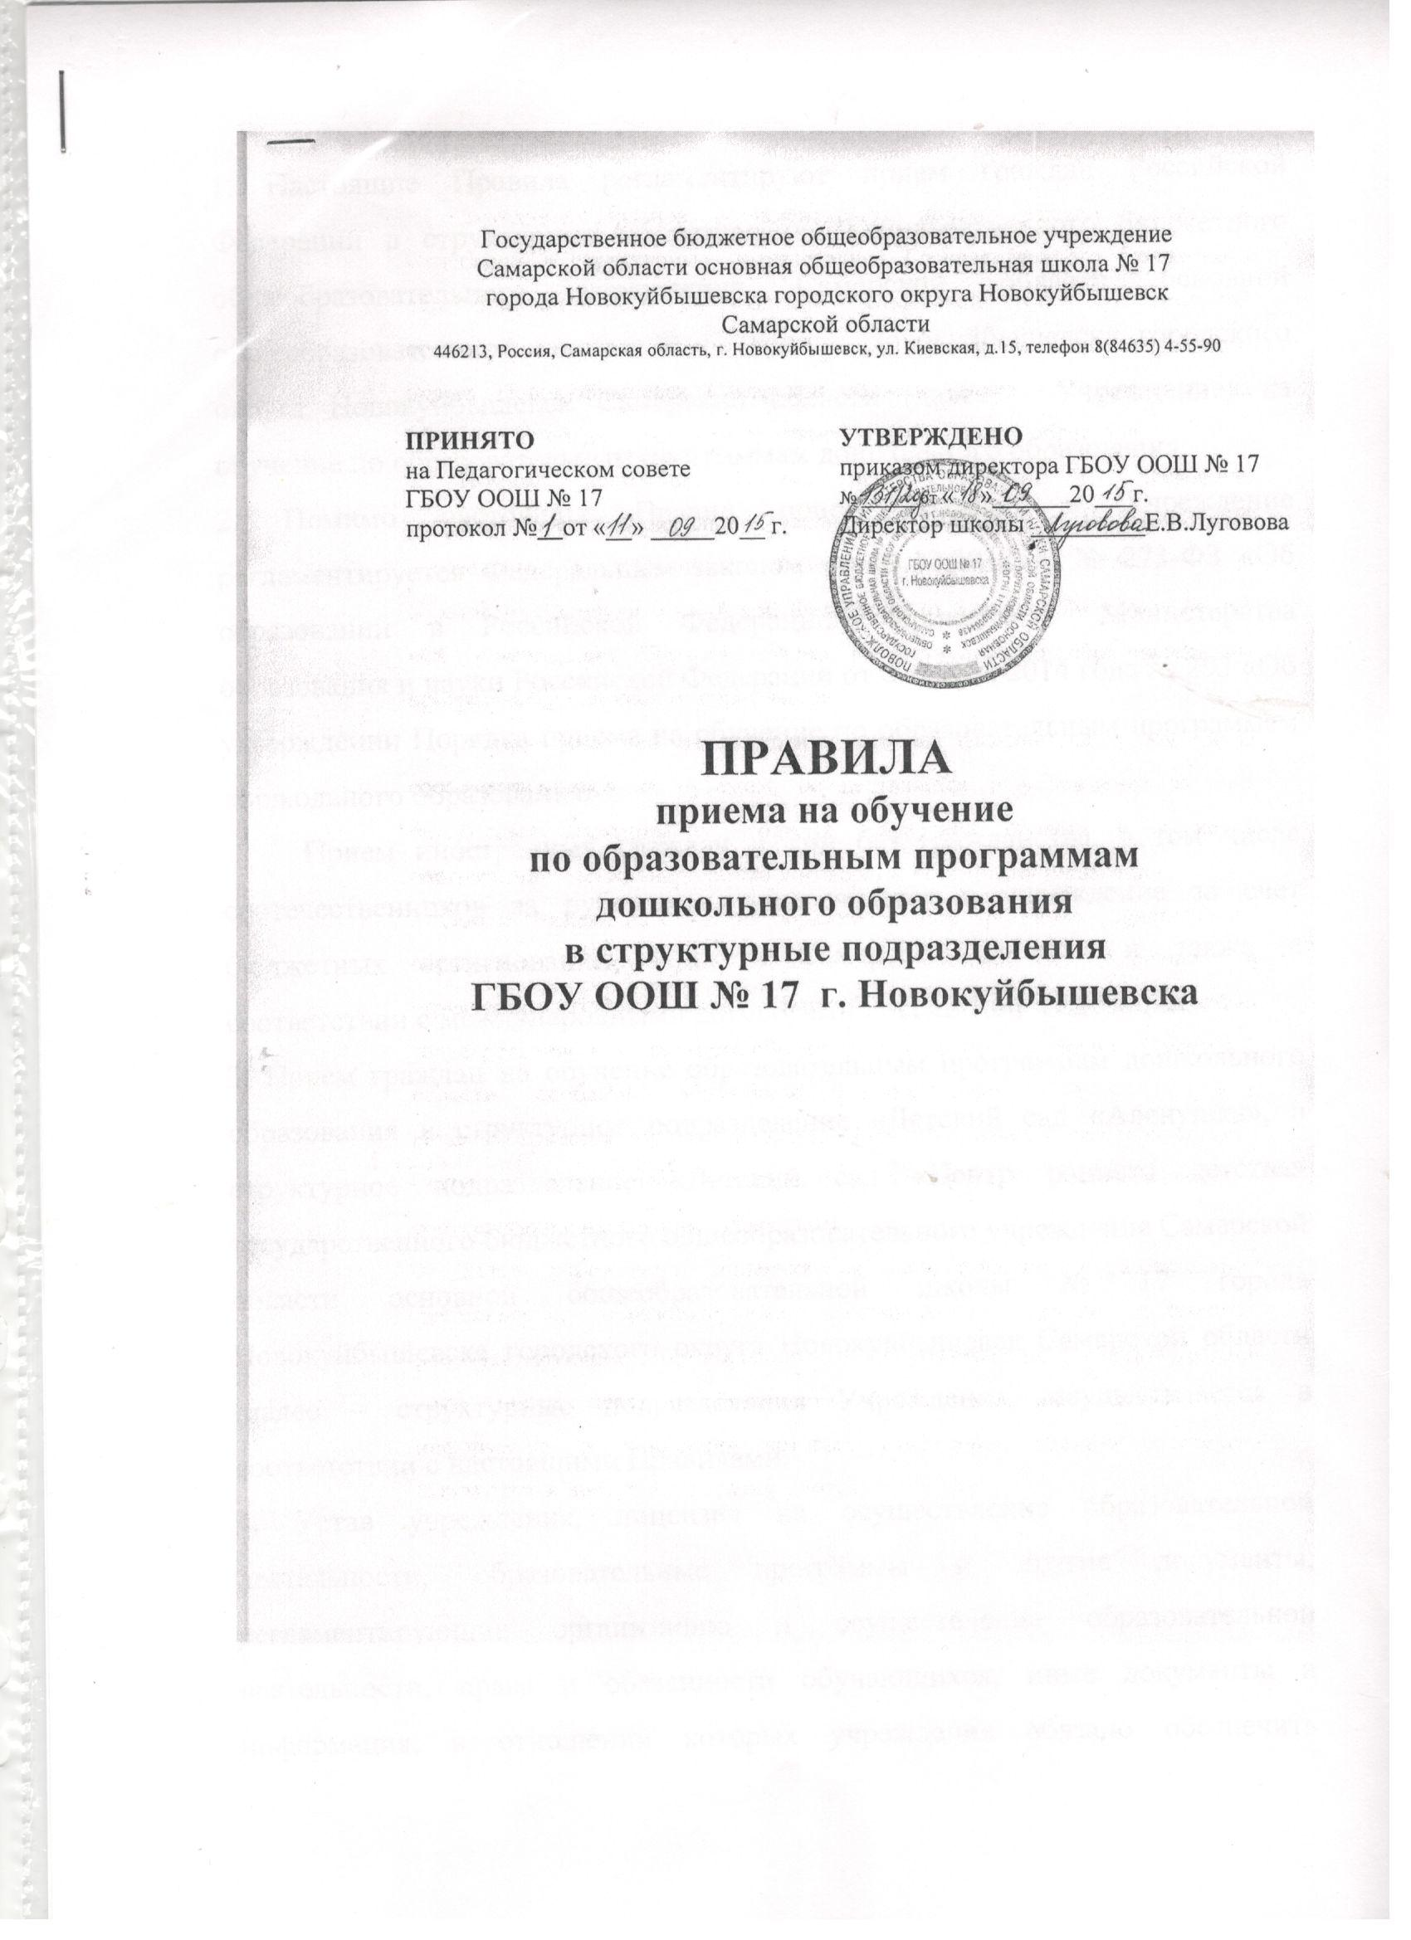

1. Настоящие Правила регламентируют прием граждан Российской Федерации в структурные подразделения Государственного бюджетного общеобразовательного учреждения Самарской области основной общеобразовательной школы № 17 города Новокуйбышевска городского округа Новокуйбышевск Самарской области (далее – Учреждение) на обучение по образовательным программам дошкольного образования.
2. Помимо настоящих Правил прием граждан в структурное подразделение регламентируется Федеральным законом от 29.12.2012 г. № 273-ФЗ «Об образовании в Российской Федерации», приказом Министерства образования и науки Российской Федерации от 8 апреля 2014 года № 293 «Об утверждении Порядка приема на обучение по образовательным программам дошкольного образования», приказом Министерства образования и науки Самарской области № 67-од (в редакции от 16.01.2014г. № 11-од) «Об утверждении положения о порядке комплектования воспитанниками государственных образовательных учреждений Самарской области, реализующих основную общеобразовательную программу дошкольного образования и находящихся в ведении Министерства образования и науки Самарской области», другими федеральными нормативными правовыми актами и нормативными правовыми актами Самарской области, муниципальными правовыми актами муниципального района Волжский.
Прием иностранных граждан и лиц без гражданства, в том числе соотечественников за рубежом, осуществляется в учреждение за счет бюджетных ассигнований бюджета Самарской области и бюджета муниципального района Волжский осуществляется также в соответствии с международными договорами Российской Федерации¹.
3. Прием граждан на обучение в структурное подразделение государственного бюджетного общеобразовательного учреждения Самарской области основной общеобразовательной школы № 19 города Новокуйбышевска городского округа Новокуйбышевск Самарской области осуществляется в соответствии с настоящими Правилами².
_____________________
¹ п.2 Порядка приёма на обучение по образовательным программам дошкольного образования, утверждённого приказом Минобрнауки России от 8 апреля 2014 года №32
²п.3 Порядка приёма на обучение по образовательным программам дошкольного образования, утверждённого приказом Минобрнауки России от 8 апреля 2014 года №32

4. Учреждение осуществляет приём на обучение по образовательным программам дошкольного образования всех граждан, имеющих право на получение дошкольного образования и проживающих на территории, за которой закреплено учреждение в соответствии с распорядительным актом министерства образования и науки Самарской области Поволжского управления о закреплении образовательных организаций за конкретными территориями г.о. Новокуйбышевска.3
В случае отсутствия мест в учреждении родители (законные представители) ребенка для решения вопроса о его устройстве в другую организацию, осуществляющую образовательную деятельность по образовательным программам дошкольного образования, обращаются непосредственно в Поволжское управление министерства образования и науки Самарской области.4
5. Устав учреждения, лицензия на осуществление образовательной деятельности, образовательные программы и другие документы, регламентирующие организацию и осуществление образовательной деятельности, права и обязанности обучающихся5, иные документы и информация, в отношении которых учреждение обязано обеспечить открытость и доступность, размещаются:
на официальном сайте учреждения в информационно-телекоммуникационной сети Интернет, на информационном стенде структурных подразделений.
6.Приём в образовательную организацию осуществляется в течении всего календарного года при наличии свободных мест.
7.В учреждение принимаются дети в возрасте от 2 месяцев.6
______________________
³ п.4 Порядка приёма на обучение по образовательным программам дошкольного образования, утверждённого приказом Минобрнауки России от 8 апреля 2014 года №32
⁴ ч.4 ст.67 Федерального закона «Об образовании в Российской Федерации»
⁵ ч.2 ст.55 Федерального закона «Об образовании в Российской Федерации»
⁶ ч.1 ст.67 Федерального закона «Об образовании в Российской Федерации»

8. Документы о приёме подаются в образовательную организацию, в которую получено направление в рамках реализации государственной и муниципальной услуги, предоставляемой органами исполнительной власти субъектов Российской Федерации и органами местного самоуправления, по приёму заявлений, постановке на учёт и зачислению детей в образовательные организации, реализующие основную образовательную программу дошкольного образования.
9. Прием в структурное подразделение осуществляется по личному заявлению родителя (законного представителя) ребёнка (приложение 1) при предъявлении оригинала документа, удостоверяющего личность родителя (законного представителя), либо оригинала документа удостоверяющего личность иностранного гражданина и лица без гражданства в Российской Федерации7.
10. Приём заявлений ведётся в приёмной заведующего структурным подразделением заведующим или уполномоченным лицом, может осуществляться в форме электронного документа с использованием информационно – телекоммуникационных сетей общего пользования.
В заявлении родителями (законными представителями) ребёнка указываются следующие сведения:
а) фамилия, имя, отчество (последнее при наличии) ребёнка;
б) дата и место рождения ребёнка;
в) фамилия, имя, отчество (последнее при наличии) родителей (законных представителей) ребёнка;
г) адрес места жительства ребёнка, его родителей (законных представителей);
д) контактные телефоны родителей (законных представителей) ребёнка. Примерная форма заявления размещается на информационном стенде и на официальном сайте образовательной организации в сети Интернет.
11. Приём детей, впервые поступающих в образовательную организацию, осуществляется на основании медицинского заключения8.
______________________
⁷ ст.10 Федерального закона от25.07.2002г.№115-ФЗ «О правовом положении иностранных граждан в Российской Федерации»
⁸п.11.1 Постановления Главного государственного санитарного врача Российской Федерации от15.05.2013г.№26 «Об утверждении СанПиН 2.4.1.3049-13 «Санитарно-эпидемиологические требования к устройству, содержанию и организации режима работы дошкольных образовательных организаций» (зарегистрировано в Министерстве юстиции Российской Федерации 29.05.2013г., регистрационный №28564)

12. Для приёма в структурное подразделение:
а) родители (законные представители) детей, проживающих на закрепленной территории, для зачисления ребенка в образовательную организацию дополнительно предъявляют оригинал свидетельства о рождении ребенка или документ, подтверждающий родство заявителя (или законность представления прав ребенка), свидетельство о регистрации ребенка по месту жительства или по месту пребывания на закрепленной территории или документ, содержащий сведения о регистрации ребенка по месту жительства или по месту пребывания;
б) родители (законные представители) детей, не проживающих на закрепленной территории, дополнительно предъявляют свидетельство о рождении ребенка.
Родители (законные представители) детей, являющихся иностранными гражданами или лицами без гражданства, дополнительно предъявляют документ, подтверждающий родство заявителя (или законность представления прав ребенка), и документ, подтверждающий право заявителя на пребывание в Российской Федерации.
Иностранные граждане и лица без гражданства все документы предъявляют на русском языке или вместе с заверенным в установленном порядке переводом на русский язык.
Копии предъявляемых при приёме документов хранятся в структурном подразделении на время обучения ребёнка.
13. Дети с ограниченными возможностями здоровья принимаются на обучение по адаптированной программе дошкольного образования только с согласия родителей (законных представителей) и на основании рекомендаций психолого-медико-педагогической комиссии.
14.Требование представления иных документов для приёма детей в образовательные организации в части, не урегулированной законодательством об образовании, не допускается.
15. Факт ознакомления родителей (законных представителей) ребенка с лицензией на осуществление образовательной деятельности, Уставом образовательной организации фиксируется в заявлении о приеме и заверяется личной подписью родителей (законных представителей) ребенка.
Подписью родителей (законных представителей) ребенка фиксируется также согласие на обработку их персональных данных и персональных данных ребенка в порядке, установленном законодательством Российской Федерации (приложение 2) и согласие о передаче ребенка иным лицам (приложение 3).
16. Заявление о приеме в структурное подразделение и прилагаемые к нему документы, представленные родителями (законными представителями) детей, регистрируются заведующим структурным подразделением или уполномоченным должностным лицом, ответственным за прием документов, в журнале приема заявлений о приеме на обучение по образовательной программе дошкольного образования в структурное подразделение ГБОУ ООШ №17 г. Новокуйбышевска (приложение 4).
После регистрации заявления родителям (законным представителям) детей выдается расписка в получении документов, содержащая информацию о регистрационном номере заявления о приеме ребенка в структурное подразделение, перечне представленных документов (приложение 5). Расписка заверяется подписью должностного лица образовательной организации, ответственного за прием документов, и печатью образовательной организации.
17. Дети, родители (законные представители) которых не представили необходимые для приёма документы в соответствии с пунктом 12 настоящих Правил, остаются на учёте детей, нуждающихся в предоставлении места в образовательной организации. Место в образовательную организацию ребёнку предоставляется при освобождении мест в соответствующей возрастной группе в течение года.
18. После приема документов, указанных в пункте 12 настоящих Правил образовательная организация заключает договор об образовании по образовательным программам дошкольного образования (далее – договор) с родителями (законными представителями) ребенка. Договор об образовании составляется в двух экземплярах, один экземпляр договора выдается заявителю под роспись, второй остается в структурном подразделении и хранится в личном деле обучающегося.
19. Директор ГБОУ ООШ № 17 г. Новокуйбышевска издает распорядительный акт о зачислении ребёнка в структурное подразделение на обучение по образовательной программе дошкольного образования (далее -распорядительный акт) в течение трех рабочих дней после заключения договора. Распорядительный акт в трёхдневный срок после издания размещается в обезличенном виде на информационном стенде структурного подразделения и на официальном сайте структурного подразделения в сети Интернет.
После издания распорядительного акта ребёнок снимается с учёта детей, нуждающихся в предоставлении места в образовательной организации, в порядке предоставления государственной и муниципальной услуги в соответствии с пунктом 8 настоящих Правил.
20. На каждого ребенка, зачисленного в структурное подразделение заводится личное дело, в котором хранятся все сданные документы.

Приложение 1
к Правилам приема на обучение
по образовательным программам
дошкольного образования
в структурные подразделения
ГБОУ ООШ № 17 г. Новокуйбышевска
\  \ | Директору ГБОУ ООШ № 17 Е.В. Лугововой  от ________________________________  ______________________________ (фамилия, имя, отчество родителя (законного представителя)
ЗАЯВЛЕНИЕ
Прошу принять моего (мою) сына (дочь)
__________________________________________________________
(фамилия, имя, отчество (при наличии) ребенка, дата рождения)
__________________________________________________________________
(место рождения ребенка)
в группу ______________________________________________________ направленности
(направленность группы (общеразвивающая, компенсирующая, комбинированная, оздоровительная)
структурного подразделения «Детский сад «__________________» ГБОУ ООШ № 17 г. Новокуйбышевска, реализующего основную образовательную программу дошкольного образования в соответствии с федеральным государственным образовательным стандартом дошкольного образования с «_____» ______________ 20_____г.

В настоящее время ребенок _____________________________________
__________________________________________________________
(посещает детский сад (название), воспитывается дома)
С Уставом ГБОУ ООШ № 17 г. Новокуйбышевска, лицензией на осуществление образовательной деятельности, образовательной программой и другими локальными актами ознакомлен(а): __________________
(подпись)
ОТЕЦ (Ф.И.О. полностью, контактные данные)
____________________________________________________________________________________________________________________МАТЬ (Ф.И.О. полностью, контактные данные) ____________________________________________________________________________________________________________________
Адрес места жительства родителей (законных представителей) и ребенка, контактные данные: ________________________________________________________
__________________________________________________________

«____» ___________ 20___г. ____________________
(подпись)

Приложение 2
к Правилам приема на обучение
по образовательным программам
дошкольного образования
в структурные подразделения
ГБОУ ООШ № 17 г. Новокуйбышевска

Директору
ГБОУ ООШ №17
Е.В.Лугововой

Согласие субъекта
на обработку, хранение и передачу персональных данных
Я,_________________________________________________________________________в соответствии с законом от 27.07.2006г. №152-ФЗ «О персональных данных» даю согласие государственному бюджетному общеобразовательному учреждению Самарской области основной общеобразовательной школе № 17 города Новокуйбышевска городского округа Новокуйбышевск Самарской области, 446213, Самарская область г. о. Новокуйбышевск, ул. Киевская, д.15, на обработку моих персональных данных (включая получение от меня согласия на обработку персональных данных моего (ей) сына (дочери), подопечного), хранение и передачу (в том числе третьим лицам и размещение персональных данных на сайте ОУ и информационных стендах)
а именно:_______________________________________________________________________________
_______________________________________________________________________________________
(указать состав персональных данных ФИО, паспортные данные, адрес, телефон, место работы, ИНН, свидетельство ПФ, медицинский полис ) для обработки в целях сопровождения процесса получения образовательной услуги (основной и дополнительной)
Я утверждаю, что ознакомлен (а) с документами учреждения, устанавливающими порядок обработки персональных данных, а также с моими правами и обязанностями в этой области.
Согласие вступает в силу со дня подписания и действует в течение неопределенного срока. Согласие может быть отозвано мною в любое время на основании моего письменного заявления.

«___»____________20__г. _____________________
(подпись)

Приложение 3
к Правилам приема на обучение
по образовательным программам
дошкольного образования
в структурные подразделения
ГБОУ ООШ № 17 г. Новокуйбышевска

Директору ГБОУ ООШ № 17
Е.В.Лугововой
от ______________________ (Ф.И.О. родителя (законного представителя)
Заявление
В связи с _______________________________________я, _________________ (указать причину) (Ф.И.О.)
паспортные данные: серия _____ номер __________дата выдачи _________________,
прошу Вас отдавать из структурного подразделения «Детский сад «_____________________» ГБОУ ООШ № 17, реализующего основную общеобразовательную программу дошкольного образования моего сына (дочь) __________________________________
(Ф.И.О. ребенка)
____________________, «____»___________года рождения, моим доверенным лицам:
1. __________________________ _______________ ________________
(Ф.И.О.) (степень родства по (паспортные данные)
отношению к ребенку
(бабушка, дедушка, сестра, брат и т.д.)
2. __________________________ _______________ ________________
(Ф.И.О.) (степень родства по (паспортные данные)
отношению к ребенку
(бабушка, дедушка, сестра, брат и т.д.)
3. __________________________ _______________ ________________
(Ф.И.О.) (степень родства по (паспортные данные)
отношению к ребенку
(бабушка, дедушка, сестра, брат и т.д.)
4. __________________________ _______________ ________________
(Ф.И.О.) (степень родства по (паспортные данные)
отношению к ребенку
(бабушка, дедушка, сестра, брат и т.д.)

Ответственность за моего ребенка беру на себя.
Подпись____________
Дата________________

Приложение 4
к Правилам приема на обучение
по образовательным программам
дошкольного образования
в структурные подразделения
ГБОУ ООШ № 17 г. Новокуйбышевска

Журнал
приема заявлений о приеме на обучение по образовательной программе дошкольного образования в структурное подразделение «Детский сад «_______________» ГБОУ ООШ № 17 г. Новокуйбышевска

Регистра-ционый  № заявления | Дата  регистрации заявления | Ф.И.О. ребенка | Ф.И.О. родителя (законного предста-вителя) | Наименование документов представленных родителем (законным представителем) ребенка |  |  |  | Подпись ответственного за прием документов | Подпись родителя (законного представителя) ребенка о получении расписки | Примечание
 |  |  |  | Свидетельство о рождении ребенка (копия) | Свидетельство о регистрации по месту жительства (копия) | Выписка из истории развития (индивидуальная карта ребенка-медицинское заключение (оригинал) | Заключение ПМПК (оригинал)
1 | 2 | 3 | 4 | 5 |  |  |  | 6 | 7 | 8

Приложение 5
к Правилам приема на обучение
по образовательным программам
дошкольного образования
в структурные подразделения
ГБОУ ООШ № 17 г. Новокуйбышевска

Государственное бюджетное общеобразовательное учреждение Самарской области основная общеобразовательная школа № 17 города Новокуйбышевска городского округа Новокуйбышевск Самарской области (ГБОУ ООШ № 17 г. Новокуйбышевска)
РАСПИСКА
Согласно заявления (регистрационный № ____ от «___» __________20___г.) о приеме ребенка________________________________________________
(ф.и.о. ребенка, дата рождения)
в структурное подразделение «Детский сад «______________» ГБОУ ООШ № 17 г. Новокуйбышевска от родителя (законного представителя) ребенка были получены следующие документы:
1. | Свидетельство о рождении ребенка (копия)
2. | Свидетельство о регистрации ребенка по месту жительства (копия)
3. | Выписка из истории развития (индивидуальной карты) ребенка
 | при направлении в ясли, дом ребенка, детсад, санаторий, детдом - медицинское заключение (оригинал).
4. | Заключение ПМПК для приёма в логопункт и
 | для предоставления льготы по родительской плате (оригинал)

- Родители (законные представители) детей, являющихся иностранными гражданами или лицами без гражданства, дополнительно предъявляют¹:
1. | Документ, подтверждающий родство заявителя (или законность
 | представления прав ребенка).
2. | Документ, подтверждающий право заявителя на пребывание в
 | Российской Федерации.

Дата выдачи расписки ______________

Директор ГБОУ ООШ №17 _____________ ___________________
(подпись) (расшифровка подписи)

Ответственный за прием документов _________ ____________
(подпись) (расшифровка подписи)

1. Иностранные граждане и лица без гражданства все документы представляют на русском языке или вместе с заверенным в установленном порядке переводом на русский язык.

